**НЕ СПЕШИ!**

14-15.12.2021г. в рамках проведения мероприятий, посвященных профилактики детского дорожно-транспортного травматизма во время зимних каникул, с учениками пятых классов было проведено мероприятие: «НЕ СПЕШИ!», на котором ученикам в игровой форме объяснялись такие понятия, как остановочный и тормозной путь, время реакции водителя, а также расстояние, которое проедет автомобиль до полной остановки.

Кроме этого, ученикам напомнили правила прохождения перекрестка и пешеходного перехода.

Провести мероприятие помогли ученики из волонтерского отряда ЮИД «Зеленый свет».

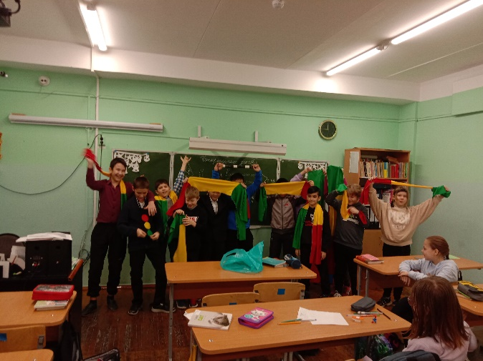

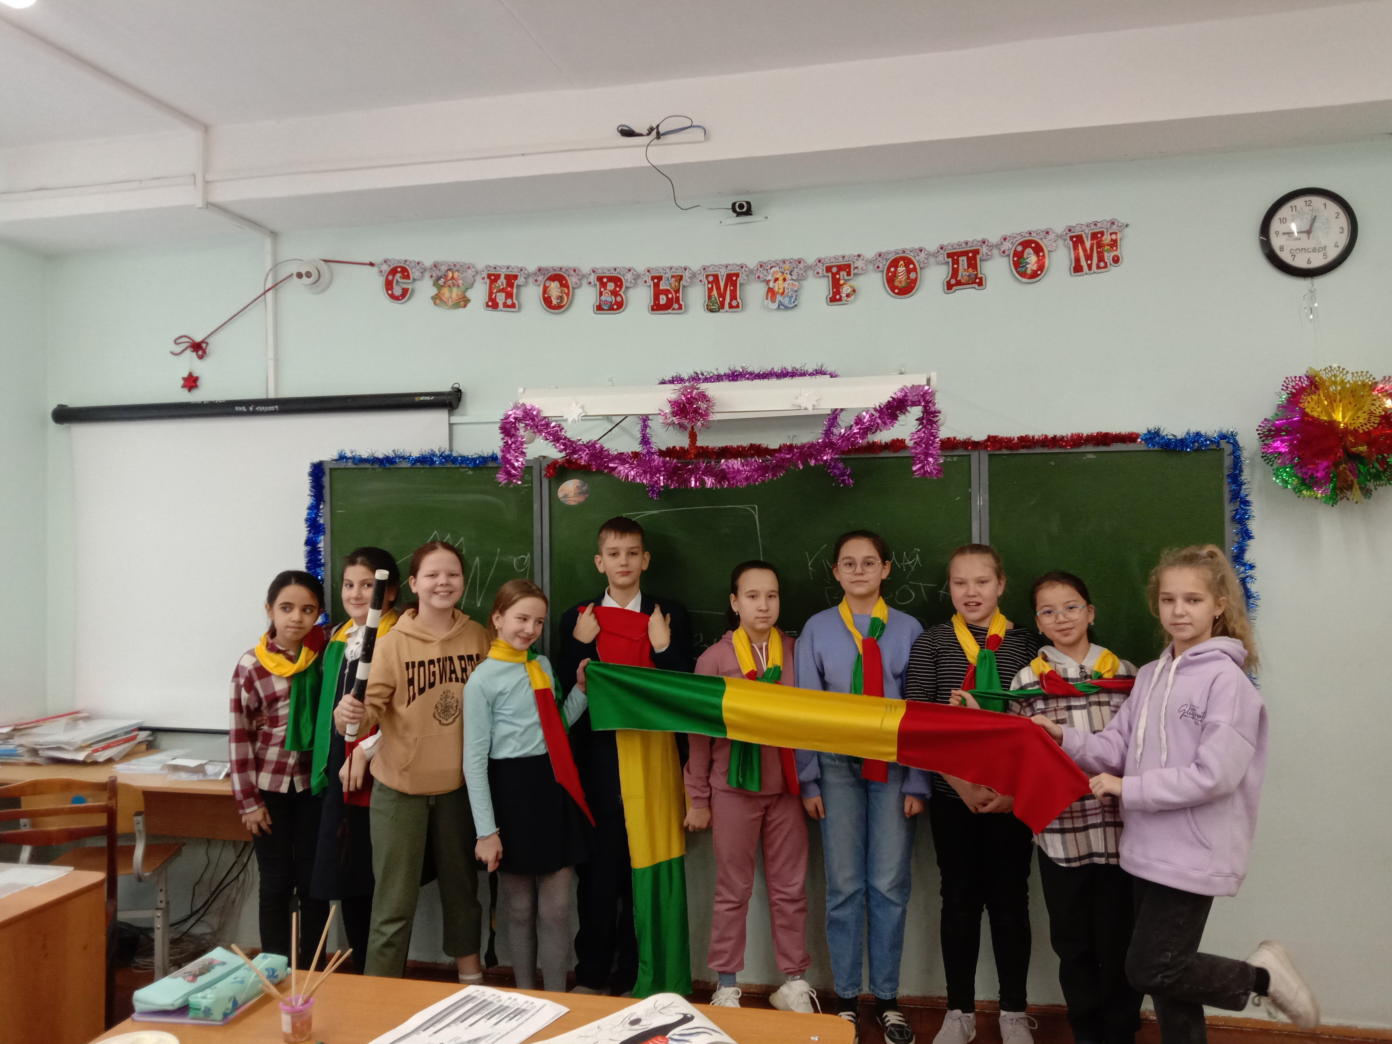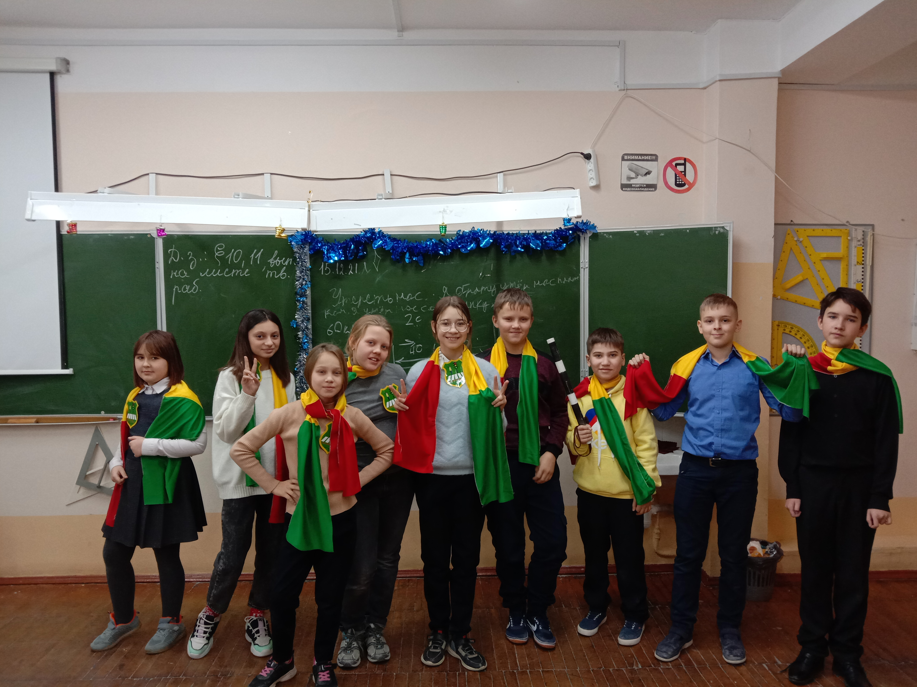

Исполнитель: социальный педагог

А.В. Исаков